Město Svitavy
Zastupitelstvo města Svitavy

Obecně závazná vyhláška města Svitavy

o zákazu konzumace alkoholických nápojů na některých veřejných prostranstvích

Zastupitelstvo města Svitavy se na svém zasedání dne 27. 1. 2025, usneslo vydat na základě § 10 písm. a) a § 84 odst. 2 písm. h) zákona č. 128/2000 Sb., o obcích (obecní zřízení), ve znění pozdějších předpisů, tuto obecně závaznou vyhlášku (dále jen „vyhláška“):

Čl. 1
Úvodní ustanovení

- Cílem této vyhlášky je vytvoření opatření směřujících k zabezpečení místních záležitostí veřejného pořádku, jako stavu, který umožňuje pokojné soužití občanů i návštěvníků města Svitavy, vytváření příznivých podmínek pro život a zlepšování estetického vzhledu města.

- Předmětem této vyhlášky je regulace činností, které by mohly narušit veřejný pořádek ve městě Svitavy nebo být v rozporu s dobrými mravy, narušovat příznivé podmínky pro život ve městě a estetický vzhled města, směřující k ochraně před následnými škodami a újmami působenými narušováním veřejného pořádku, jehož ochrana je ve veřejném zájmu.

- Činností, která by mohla narušit veřejný pořádek ve městě, je konzumace alkoholických nápojů⁾ na veřejném prostranství nebo zdržování se s otevřenou lahví nebo jinou nádobou obsahující alkoholický nápoj na veřejném prostranství (dále jen „konzumace alkoholických nápojů“).

Čl. 2
Zákaz konzumace alkoholických nápojů

- Zakazuje se konzumace alkoholických nápojů na veřejných prostranstvích slovně vymezených v příloze č. 1 a graficky znázorněných v příloze č. 2 až č. 14 této vyhlášky.

- Na území města Svitavy se dále zakazuje konzumace alkoholických nápojů:
- v okruhu 20 metrů od škol a školských zařízení⁾
- v okruhu 20 metrů od zdravotnických zařízení.⁾
Čl. 3
Výjimky

Zákaz konzumace alkoholických nápojů stanovený v čl. 2 odst. 1 se nevztahuje na:

- prostory restauračních zahrádek a předzahrádek po dobu jejich provozu;
- veřejná prostranství v okruhu 5 metrů od stánků s občerstvením;
- dny 24. prosince, 31. prosince a 1. ledna;
- veřejná prostranství slovně vymezená v příloze č. 1 pod písm. a) a graficky znázorněná v příloze č. 2 této vyhlášky, při konání následujících veřejných akcí:
1. tradiční Masopust a staročeská zabíjačka,
2. tradiční Pivní slavnosti,
3. TOP týden spojený s tradiční Poutí ke Sv. Jiljí,
4. tradiční Svatováclavský košt,
5. tradiční adventní trhy,
6. akce Pekelný Mikuláš, Čertovská jízda a Tříkrálový průvod zařazené v kulturním kalendáři města Svitavy.

Čl. 4
Závěrečná ustanovení

- Zrušuje se obecně závazná vyhláška města Svitavy č. 4/2020, o zákazu konzumace alkoholických nápojů na některých veřejných prostranstvích, ze dne 17. června 2020.

- Tato vyhláška nabývá účinnosti počátkem patnáctého dne následujícího po dni jejího vyhlášení.

……………………………. ……………………………
Mgr. David Šimek v.r. Pavel Čížek v.r.
starosta místostarosta

Příloha č. 1 obecně závazné vyhlášky, o zákazu konzumace alkoholických nápojů na některých veřejných prostranstvích.
Přehled veřejných prostranství, na které se vztahuje zákaz konzumace alkoholických nápojů, dle článku 2 odst. 1 této obecně závazné vyhlášky:

Označení lokality: | Slovní vymezení předmětných veřejných prostranství: | Grafické znázornění:
A) historické centrum náměstí Míru a okolí | graficky vymezená část náměstí Míru a ulic T. G. Masaryka, Hradební, Vojanova, Erbenova, Nerudova, Jiráskova | Příloha č. 2
B) autobusové nádraží a přilehlá parkoviště | graficky vymezená část ulic Purkyňova, Hradební, Edvarda Beneše | Příloha č. 3
C) obchodní centra Kaufland, A-centrum, Albert Hypernova, Penny a přilehlá parkoviště | graficky vymezená část ulic U Tří mostů, Pivovarská, 5. května, Brněnská, Antonína Slavíčka | Příloha č. 4
D) prostory před budovou nádraží ČD, přilehlá parkoviště a prostor kolem novinového stánku | graficky vymezená část ulice 5. května od křižovatky s ul. Nádražní po křižovatku s ul. Tovární a prostory před budovou nádraží ČD | Příloha č. 5
E) prodejna potravin Qanto s přilehlým parkovištěm a travnaté plochy u prodejny | graficky vymezená část ulic Riegrova, Olbrachtova, Sokolovská | Příloha č. 6
F) prodejna potravin Qanto s přilehlým parkovištěm, zpevněná plocha u prodejny a prostory kolem zásobovací rampy | graficky vymezená část ulice Pavlovova a okolí prodejny | Příloha č. 7
- G) prodejna potravin Qanto a zpevněná plocha kolem prodejny | graficky vymezená část ulice bratří Čapků, Lanškrounská a okolí prodejny | Příloha č. 8
- H) park a vnitroblok u budovy psychiatrie | graficky vymezená část parku a vnitrobloku u budovy psychiatrie na ul. U Stadionu | Příloha č. 9
- I) prostory kolem obchodního centra Lidl a Uni Hobby | graficky vymezená část ulice U Tří mostů kolem obchodního centra Lidl a Uni Hobby | Příloha č. 10
- J) prostory parku u Sponerovy vily | graficky vymezená část parku za katastrálním úřadem na ul. Lanškrounská | Příloha č. 11
- K) prostory parku Gorkého | graficky vymezená část parku na ul. Gorkého | Příloha č. 12
- L) prodejna potravin Coop s přilehlou zpevněnou plochou kolem prodejny | graficky vymezená část ulice Richarda Kloudy a okolí prodejny | Příloha č. 13
- M) část ul. T. G. Masaryka | graficky vymezená část ulice T. G. Masaryka, prostor ohraničený od Sochy Osvobození k Pomníku vojákům Rudé armády | Příloha č. 14
Příloha č. 2 obecně závazné vyhlášky, o zákazu konzumace alkoholických nápojů na některých veřejných prostranstvích.

Grafické vymezení veřejných prostranství, na která se vztahuje zákaz konzumace alkoholických nápojů, dle článku 2 odst. 1 této obecně závazné vyhlášky:

Lokalita A: historické centrum náměstí Míru a okolí
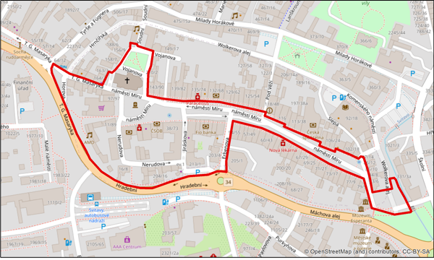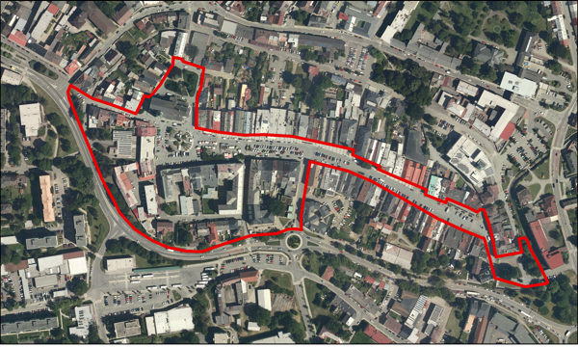

Příloha č. 3 obecně závazné vyhlášky, o zákazu konzumace alkoholických nápojů na některých veřejných prostranstvích.

Grafické vymezení veřejných prostranství, na která se vztahuje zákaz konzumace alkoholických nápojů dle článku 2 odst. 1 této obecně závazné vyhlášky:

Lokalita B: autobusové nádraží a přilehlá parkoviště
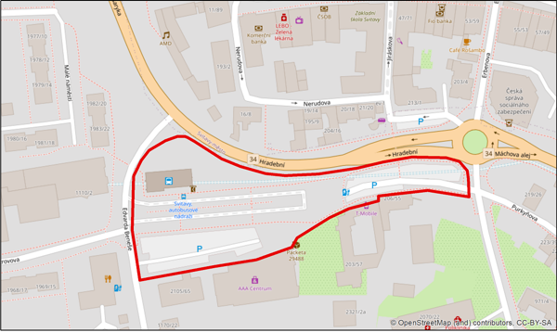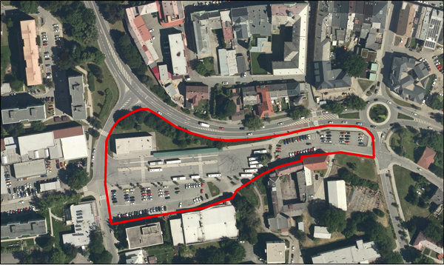

Příloha č. 4 obecně závazné vyhlášky, o zákazu konzumace alkoholických nápojů na některých veřejných prostranstvích.

Grafické vymezení veřejných prostranství, na která se vztahuje zákaz konzumace alkoholických nápojů, dle článku 2 odst. 1 této obecně závazné vyhlášky:

Lokalita C: obchodní centra Kaufland, A-centrum, Albert Hypernova, Penny a přilehlá parkoviště
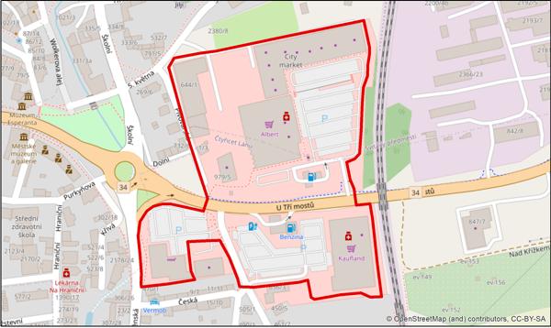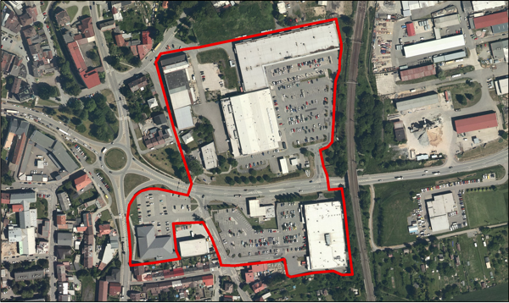

Příloha č. 5 obecně závazné vyhlášky, o zákazu konzumace alkoholických nápojů na některých veřejných prostranstvích.

Grafické vymezení veřejných prostranství, na která se vztahuje zákaz konzumace alkoholických nápojů dle článku 2 odst. 1 této obecně závazné vyhlášky:

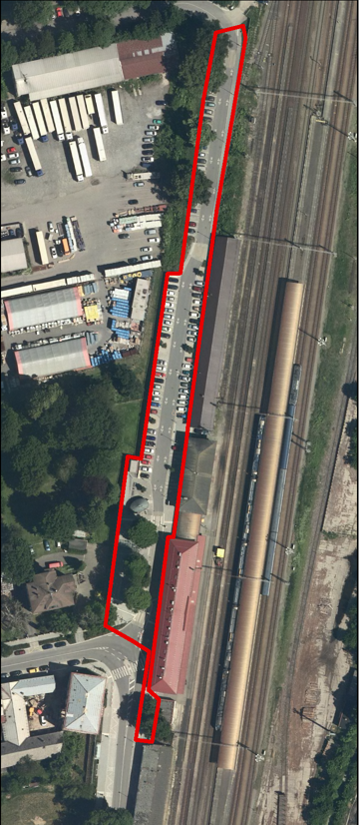
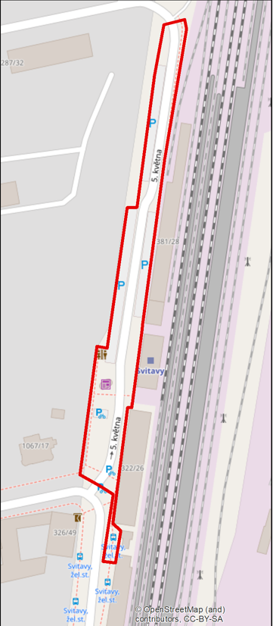
Lokalita D: prostory před budovou nádraží ČD, přilehlá parkoviště a prostor kolem novinového stánku
Příloha č. 6 obecně závazné vyhlášky, o zákazu konzumace alkoholických nápojů na některých veřejných prostranstvích.

Grafické vymezení veřejných prostranství, na která se vztahuje zákaz konzumace alkoholických nápojů, dle článku 2 odst. 1 této obecně závazné vyhlášky:

Lokalita E: prodejna potravin Qanto s přilehlým parkovištěm a travnaté plochy u prodejny
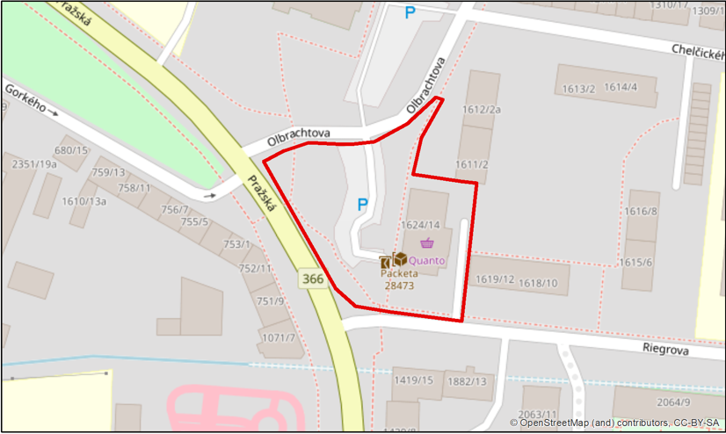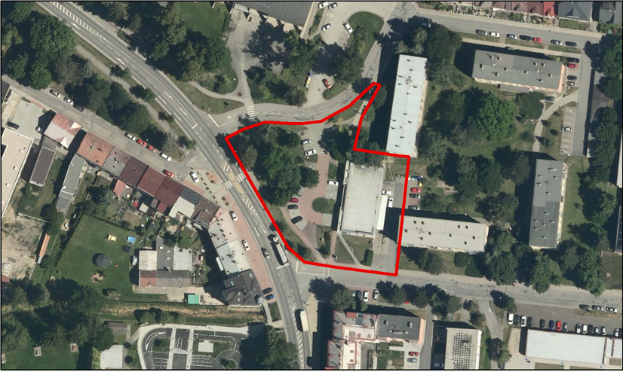

Příloha č. 7 obecně závazné vyhlášky, o zákazu konzumace alkoholických nápojů na některých veřejných prostranstvích.

Grafické vymezení veřejných prostranství, na která se vztahuje zákaz konzumace alkoholických nápojů, dle článku 2 odst. 1 této obecně závazné vyhlášky:

Lokalita F: prodejna potravin Qanto s přilehlým parkovištěm, zpevněná plocha u prodejny a prostory kolem zásobovací rampy
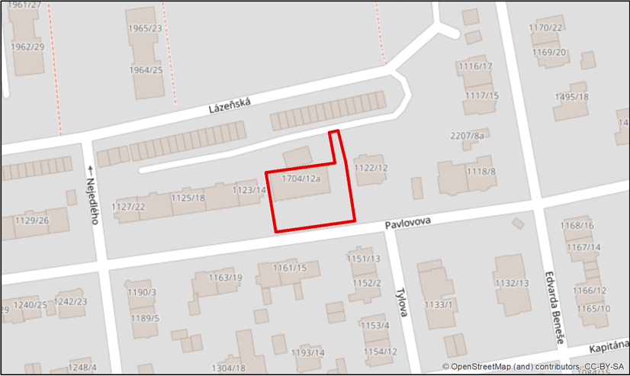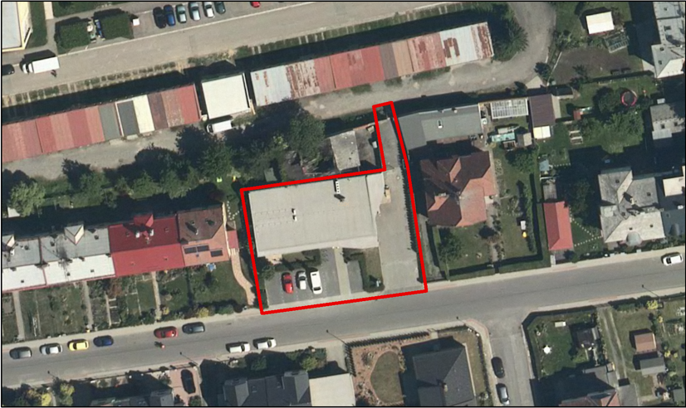

Příloha č. 8 obecně závazné vyhlášky, o zákazu konzumace alkoholických nápojů na některých veřejných prostranstvích.

Grafické vymezení veřejných prostranství, na která se vztahuje zákaz konzumace alkoholických nápojů, dle článku 2 odst. 1 této obecně závazné vyhlášky:

Lokalita G: prodejna potravin Qanto a zpevněná plocha kolem prodejny
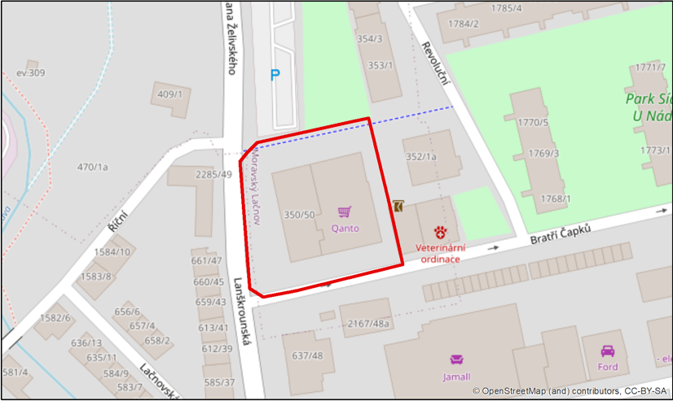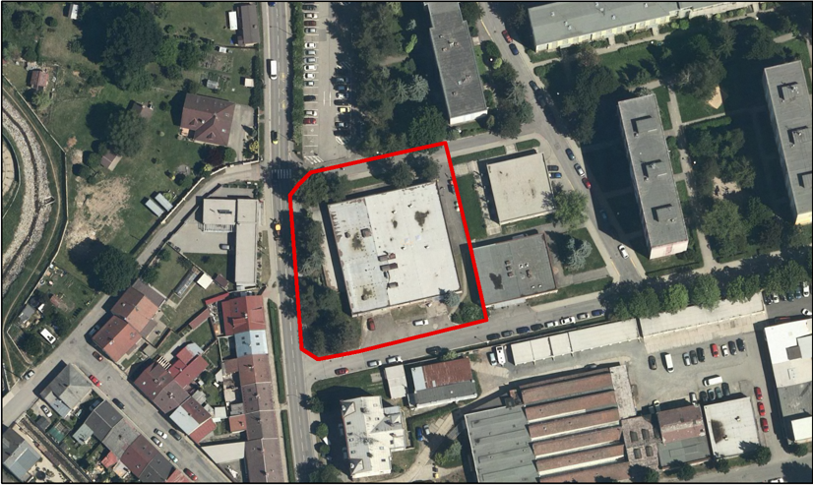

Příloha č. 9 obecně závazné vyhlášky, o zákazu konzumace alkoholických nápojů na některých veřejných prostranstvích.

Grafické vymezení veřejných prostranství, na která se vztahuje zákaz konzumace alkoholických nápojů, dle článku 2 odst. 1 této obecně závazné vyhlášky:

Lokalita H: park a vnitroblok u budovy psychiatrie
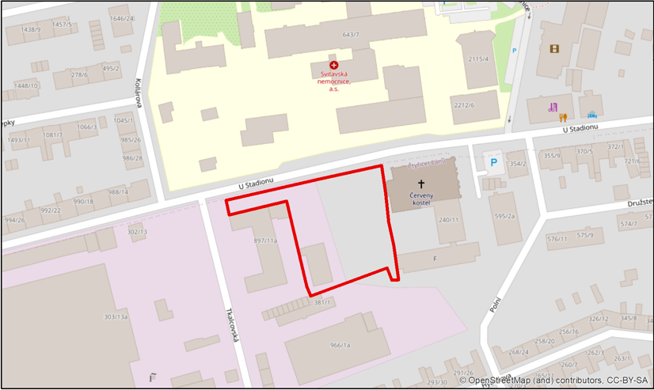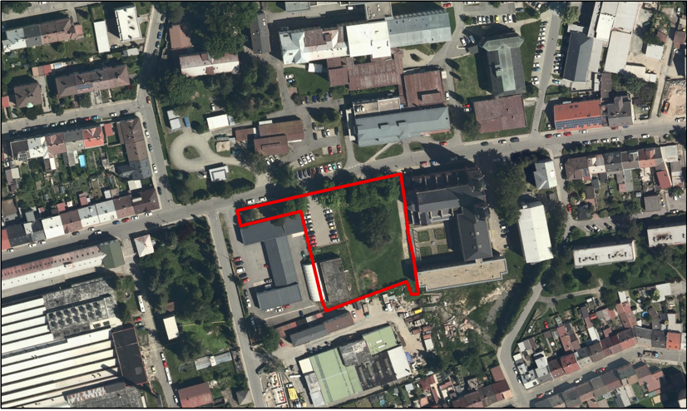

Příloha č. 10 obecně závazné vyhlášky, o zákazu konzumace alkoholických nápojů na některých veřejných prostranstvích.

Grafické vymezení veřejných prostranství, na která se vztahuje zákaz konzumace alkoholických nápojů, dle článku 2 odst. 1 této obecně závazné vyhlášky:

Lokalita I: prostory kolem obchodního centra Lidl a Uni Hobby
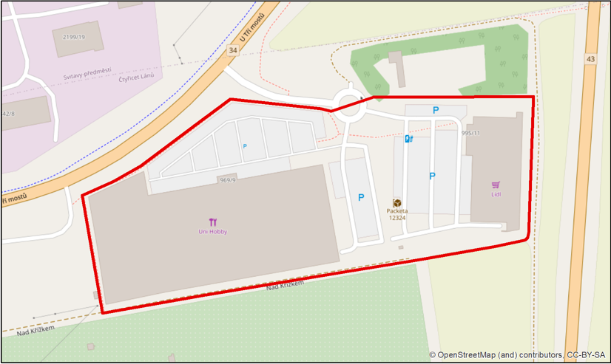
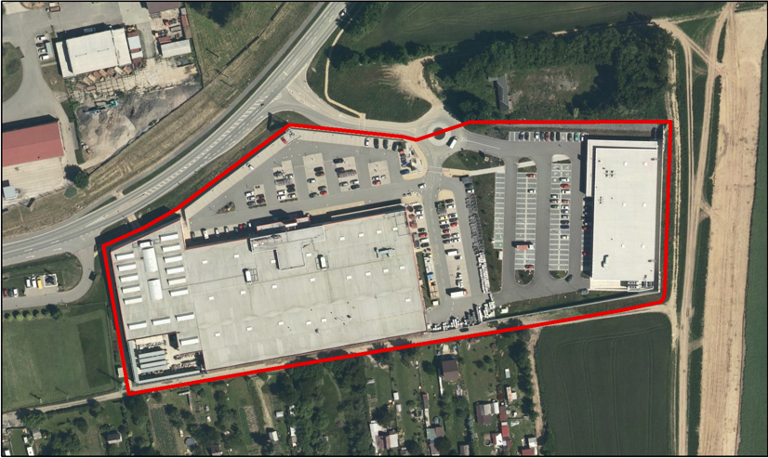

Příloha č. 11 obecně závazné vyhlášky, o zákazu konzumace alkoholických nápojů na některých veřejných prostranstvích.

Grafické vymezení veřejných prostranství, na která se vztahuje zákaz konzumace alkoholických nápojů, dle článku 2 odst. 1 této obecně závazné vyhlášky:

Lokalita J: prostory parku za katastrálním úřadem na ul. Lanškrounská
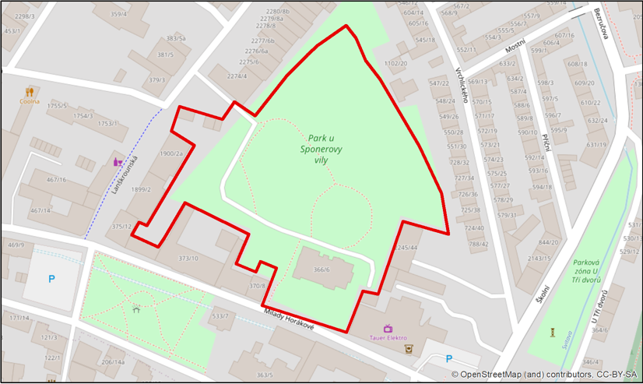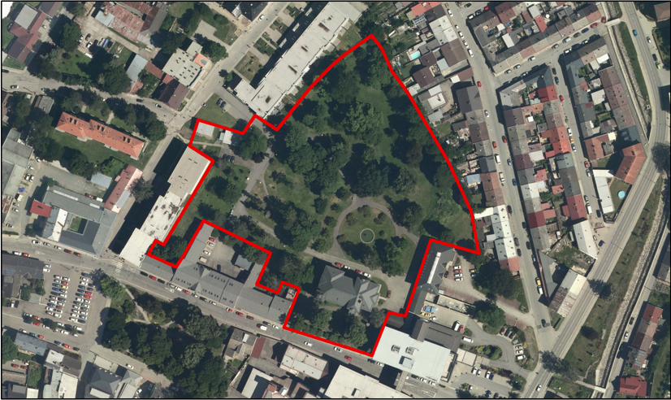

Příloha č. 12 obecně závazné vyhlášky, o zákazu konzumace alkoholických nápojů na některých veřejných prostranstvích.

Grafické vymezení veřejných prostranství, na která se vztahuje zákaz konzumace alkoholických nápojů, dle článku 2 odst. 1 této obecně závazné vyhlášky:

Lokalita K: prostory parku Gorkého
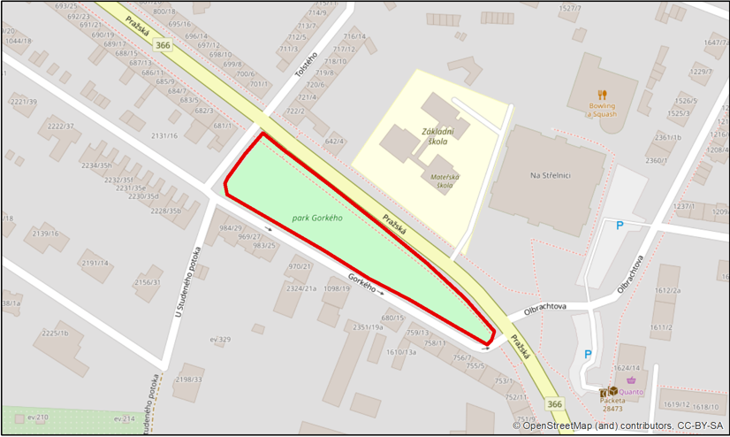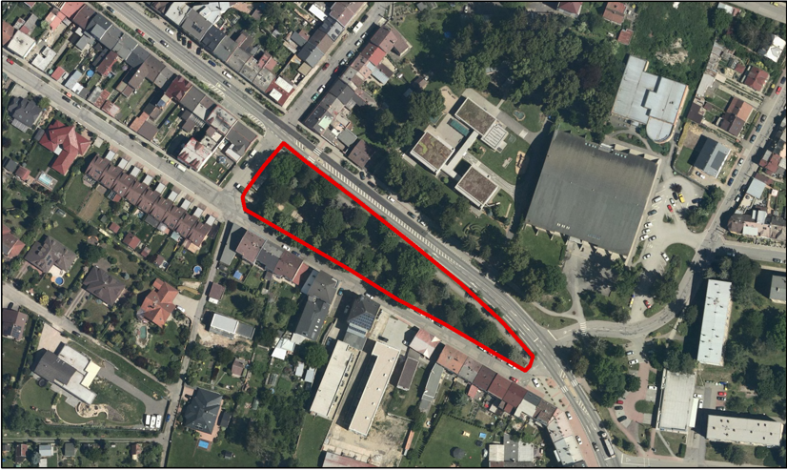

Příloha č. 13 obecně závazné vyhlášky, o zákazu konzumace alkoholických nápojů na některých veřejných prostranstvích.

Grafické vymezení veřejných prostranství, na která se vztahuje zákaz konzumace alkoholických nápojů, dle článku 2 odst. 1 této obecně závazné vyhlášky:

Lokalita L: prodejna potravin Coop s přilehlou zpevněnou plochou kolem prodejny
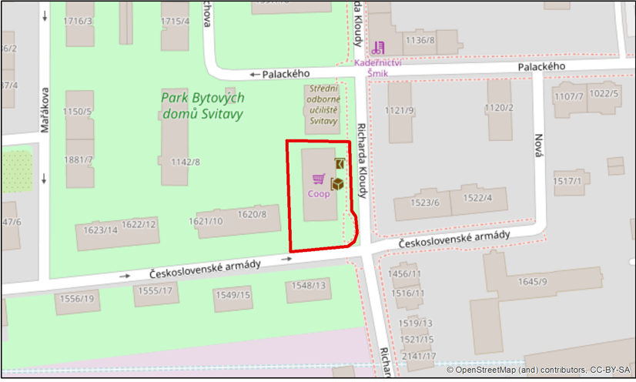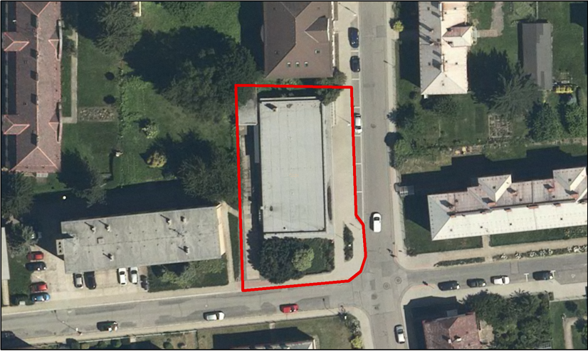

Příloha č. 14 obecně závazné vyhlášky, o zákazu konzumace alkoholických nápojů na některých veřejných prostranstvích.

Grafické vymezení veřejných prostranství, na která se vztahuje zákaz konzumace alkoholických nápojů, dle článku 2 odst. 1 této obecně závazné vyhlášky:

Lokalita M: část ul. T. G. Masaryka - prostor ohraničený od Sochy Osvobození k Pomníku vojákům Rudé armády
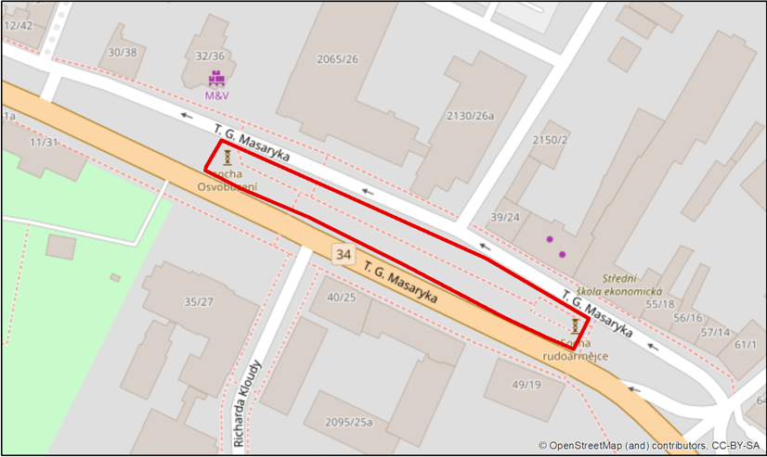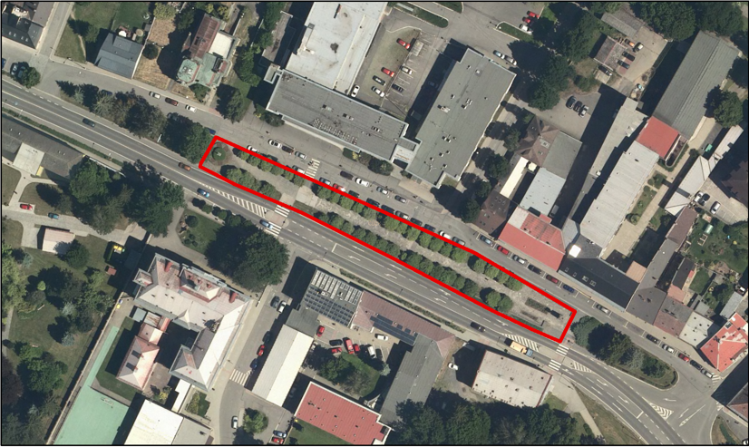

§ 2 písm. f) zákona č. 65/2017 Sb., o ochraně zdraví před škodlivými účinky návykových látek, ve znění pozdějších předpisů
§ 7 zákona č. 561/2004 Sb., o předškolním, základním, středním, vyšším odborném a jiném vzdělávání (školský zákon), ve znění pozdějších předpisů
§ 4 zákona č. 372/2011 Sb., o zdravotních službách a podmínkách jejich poskytování (zákon o zdravotních službách), ve znění pozdějších předpisů

